附件2

天津东疆保税港区
突发传染病疫情和群体性不明原因疾病
应急预案

2021年1月
目 录
第一章 总则 1
一、编制目的 1
二、编制依据 1
三、工作原则 2
四、事件分级 2
五、适用范围 4
第二章 组织体系和职责 5
一、防控领导小组 5
（一）防控领导小组构成 5
（二）防控领导小组职责 6
（三）成员单位职责 7
（四）防控领导小组办公室职责 12
二、防控指挥部 12
（一）防控指挥部构成 12
（二）防控指挥部职责 13
（三）防控指挥部办公室职责 14
（四）防控工作组构成及职责 14
三、专业技术机构 17
（一）疾病预防控制机构 17
（二）卫生监督机构 18
（三）医疗机构 18
第三章 运行机制 18
一、病例诊断和疫情发布 18
（一）病例诊断 18
（二）疫情公布与通报 18
二、应急响应 18
三、具体措施 19
四、信息发布 20
五、应急结束 20
六、后期处置 20
（一）善后处置 20
（二）调查评估 20
第四章 应急保障 20
一、技术保障 20
二、资金保障 21
三、物资保障 21
四、通信与交通保障 21
五、人员防护保障 21
第五章 监督管理 22
一、应急演练 22
二、宣传教育与培训 22
三、责任与奖惩 22
四、预案实施 22
第六章 附则 22
一、预案管理 22
二、预案解释 23

第一章 总则

一、编制目的
为了有效应对东疆保税港区突发传染病疫情与群体性不明原因疾病，依法、科学、规范、有序地进行防控，最大程度地减少突发传染病疫情与群体性不明原因疾病（以下在无歧义时简称：传染病疫情）对公众健康造成的危害，保障公众身心健康与生命安全，维护国家安全和社会稳定，现结合东疆实际，制定本应急预案。

二、编制依据
《中华人民共和国突发事件应对法》（中华人民共和国主席令第〔2007〕第69号）
《中华人民共和国职业病防治法》（中华人民共和国主席令〔2018〕第24号）
《中华人民共和国食品安全法》（中华人民共和国主席令第22号）
《中华人民共和国执业医师法》（中华人民共和国主席令第18号）
《突发公共卫生事件应急条例》（中华人民共和国国务院令第588号）
《国家突发公共事件总体应急预案》（国务院第79次常务会议〔2006〕）
《国家突发公共事件医疗卫生救援应急预案》（卫生部〔2006〕）
《突发事件应急条例》（国务院令〔2003〕第376号）
《职业健康检查管理办法》（原国家卫生和计划生育委员会令第5号）
《天津市突发事件应急预案》（天津市政府令第4号）
《天津东疆保税港区突发事件总体应急预案》（2019版）

三、工作原则
预防为主，常备不懈。提高全区对突发传染病疫情与群体性不明原因疾病的防范意识，落实各项防范措施，做好应急准备。提高警惕，加强监测，及时发现病例，采取有效的预防与治疗措施，迅速控制疫情的传播和蔓延。
依法规范，措施果断。各有关部门要按照相关法律、法规和规章的规定，完善东疆公共卫生应急体系，建立健全系统、规范的突发传染病疫情与群体性不明原因疾病应急处理工作制度，建立快速反应机制，及时、有效开展监测、报告和处理工作。
依靠科学，加强合作。突发传染病疫情与群体性不明原因疾病应急工作要充分尊重和依靠科学。各有关部门和单位要通力合作、资源共享。要广泛组织、动员公众参与传染病疫情的应急处理。

四、事件分级
按照《突发公共卫生事件应急条例》（中华人民共和国国务院令第588号）要求，突发传染病疫情和群体性不明原因疾病事件按照其造成的患病及死亡人数、经济损失和影响大小，由高到低划分为特别重大（I级）、重大（Ⅱ级）、较大（Ⅲ级）、一般（Ⅳ级） 四个级别。
1. 特别重大事件（I级）
有下列情形之一的为特别重大突发传染病疫情和群体性不明原因疾病事件：
- 一起突发传染病疫情和群体性不明原因疾病事件，患病人数在 100 人及以上且死亡 10 人及以上；或死亡 30 人及以上。
- 在东疆以及全国其他省（自治区、直辖市）发生同类重大突发传染病疫情和群体性不明原因疾病事件（II 级），并有证据表明这些事件原因存在明确联系。
- 国务院及其卫生行政部门认定的其他情形。
2. 重大事件（Ⅱ级）
有下列情形之一的为重大突发传染病疫情和群体性不明原因疾病事件：
- 一起突发传染病疫情和群体性不明原因疾病事件接触感染者人数 2000 人及以上。
- 一起突发传染病疫情和群体性不明原因疾病事件，患病人数在 100 人及以上且死亡 2-9 人；或死亡 10-29 人。
- 在东疆以及天津市其他区域内发生同类较大突发传染病疫情和群体性不明原因疾病事件（III 级），并有证据表明这些事件原因存在明确联系。
- 天津市人民政府及其卫生行政部门（市卫健委）认定的其他情形。
3. 较大事件（Ⅲ级）
有下列情形之一的为较大突发传染病疫情和群体性不明原因疾病事件：
- 一起突发传染病疫情和群体性不明原因疾病事件接触感染者人数 1000-1999 人。
- 一起突发传染病疫情和群体性不明原因疾病事件，患病人数在 100 人及以上且死亡 1 人；或死亡 3-9 人。
- 在东疆以及滨海新区其他地方发生同类一般突发传染病疫情和群体性不明原因疾病事件（IV 级），并有证据表明这些事件原因存在明确联系。
- 滨海新区人民政府及其卫生行政部门（新区卫健委）认定的其他情形。
4、一般事件（IV级）
有下列情形之一的为一般突发传染病疫情和群体性不明原因疾病事件：
- 一起突发传染病疫情和群体性不明原因疾病事件接触感染者人数 1000人以下。
- 一起突发传染病疫情和群体性不明原因疾病事件，患病人数在 100 人以下；或死亡 1-2人。
- 滨海新区人民政府及其卫生行政部门（新区卫健委）认定的其他情形。

五、适用范围
本预案适用于在东疆保税港区突发的需要动员东疆管委会各部门以及社会各界共同防控的传染病疫情和群体性不明原因疾病重大公共卫生事件应急处置工作。
说明：
- 东疆目前未建立疾病预防控制机构，没有正规医疗机构以及卫生监督机构，社会发展局作为区内卫生行政主管部门，所掌握的各种医疗卫生资源非常有限，东疆突发传染病疫情和群体性不明原因疾病的防控处置的工作开展须主要依靠滨海新区等上级政府部门。
- 如果疫情不严重，滨海新区政府或者其他上级有关部门认为不需要东疆管委会单独成立应急指挥机构的情形，不适用本预案，此时主要由社会发展局对接新区政府相关部门开展疫情防控工作，管委会全力配合。
- 如果突发群体性不明原因疾病具有传染性，则按照传染病疫情处置。
- 如果群体性不明原因疾病没有传染性，则可参照执行《天津东疆保税港区突发事件医疗卫生救援应急预案》。

第二章 组织体系和职责
东疆管委会下设东疆管委会突发传染病疫情和群体性不明原因疾病防控领导小组（以下简称：防控领导小组），统一负责组织领导、指挥协调东疆传染病传染病疫情的防控工作。

一、防控领导小组

（一）防控领导小组构成
防控领导小组由组长、副组长以及成员单位构成。
- 组长由管委会主任担任；副组长由管委会分管社会发展局的副主任担任。
- 防控领导小组成员单位：管委会办公室、党群工作部、经济改革和运行局、商务促进局、融资租赁促进局、新经济促进局、金融服务促进局、自贸片区工作局、市场监督管理局、财政局、人力资源和社会保障局、规划国土和建设管理局、生态环境和城市管理局、应急管理局、社会发展局、北京道派出所、交警二大队、客运派出所等。
- 防控领导组下设办公室，具体设在社会发展局，办公室主任由社会发展局主要负责同志担任。
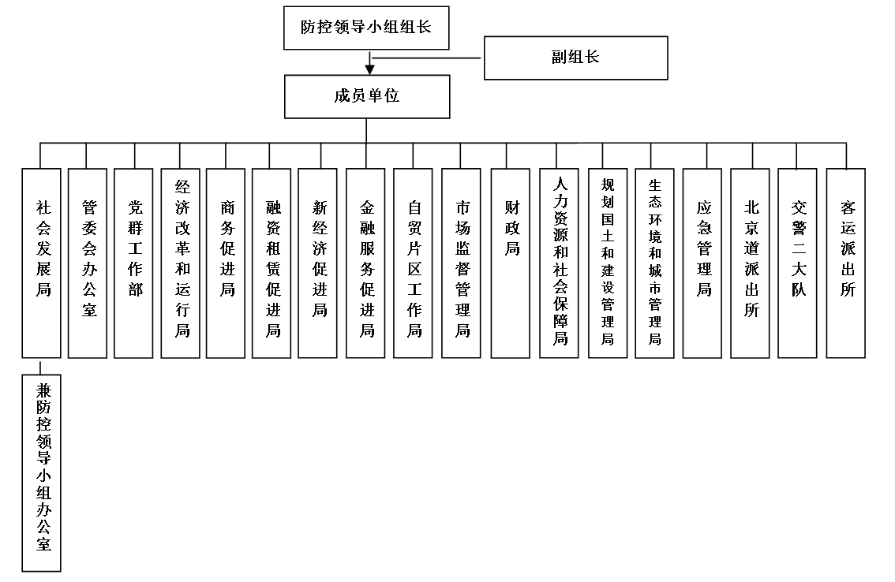图1 东疆突发传染病疫情防控领导小组构成

（二）防控领导小组职责
在滨海新区卫生行政部门的直接领导和技术指导下，防控领导小组负责统一组织、指挥协调传染病疫情的防范和应对工作。主要职责包括：
  - 研究落实东疆应对传染病疫情的政策措施和指导意见。
  - 拟定东疆应对传染病疫情相关应急管理制度。
  - 编制与修订东疆管委会传染病疫情应急预案，组织开展宣传、培训和演练。
  - 落实东疆管委会和上级政府部门关于传染病疫情防控的决策部署。
  - 按照新区及上级部门的统一部署组织指挥东疆突发传染病疫情的防治工作。

（三）成员单位职责
防控领导小组成员单位在东疆管委会的领导下，由防控领导小组统一指挥，参与东疆传染病疫情应急处置工作。
其中社会发展局应根据本预案的要求制定部门应急预案；其他成员单位制定部门工作方案或应急处置卡，指定本部门传染病疫情防控和应急处置的负责人和联络员，报防控领导小组备案。
各成员单位的具体职责：
- 社会发展局
- 负责东疆传染病疫情防控领导小组办公室的日常工作。
- 在疫情期间，同时作为防控指挥部办公室，负责防控指挥部工作开展的总协调。
- 牵头负责疫情监测组、疫情处置组、医疗救治组以及社区监管组开展工作，制定相应的工作方案。
- 负责疫情监测组下属社区监测小组工作，制定相应的工作方案。
- 负责疫情信息的收集、分析和上报。
- 在上级部门的指导下，开展传染病疫情调查处置工作，按照密切接触者判定标准和处理原则确定密切接触者，并做好医学观察。
- 协调上级部门开展医疗救治工作，及时沟通获取东疆区域居民与职工患者救治情况。
- 组织开展爱国卫生运动，开展疫情防治知识健康教育。
- 负责发生传染病疫情后的群众生活救助工作。
- 督导本系统相关工作。
2. 管委会办公室
- 牵头社会维稳组开展工作，制定相应的工作方案。
- 牵头负责疫情监测组下属行政集中办公场所监测小组的相关工作，制定相应的工作方案。
- 配合应急管理局做好应急物资保障工作。
- 督导本系统落实相关工作。
3. 党群工作部
- 牵头防控宣传组开展工作，制定相应的工作方案。
- 协调相关新闻单位做好疫情防控对外宣传。
- 统筹协调做好网上舆情引导管控工作。
- 负责（或协助上级有关部门）发布疫情信息。
- 督导本系统落实相关工作。
4. 经济改革和运行局
- 参加疫情监测组下属社会监测小组工作。
- 负责协调相关部门联系入区经营和办公的企业，督促企业登记人员情况、进行排查工作。
- 督导本系统落实相关工作。
5. 商务促进局
- 参加物资保障组的相关工作，负责组织重要生活必需品和应急物资的采购和供应。
- 参加疫情监测组企业监测小组的相关工作，负责做好区内餐饮商贸场所疫情防控。
- 督导本系统落实相关工作。
6. 融资租赁促进局
- 参加疫情监测组下属企业监测小组的相关工作。
- 督导本系统落实相关工作。
7. 新经济促进局
- 牵头负责疫情监测组下属文化教育体育监测小组的相关工作，制定相应的工作方案。
- 督导本系统落实相关工作。
8.金融服务促进局
- 参加疫情监测组下属企业监测小组的相关工作。
- 督导本系统落实相关工作。
9. 自贸片区工作局
- 参加疫情监测组下属企业监测小组的相关工作。
- 督导本系统落实相关工作。
10. 市场监督管理局
- 参加疫情监测组下属企业监测小组和社会监测小组的相关工作。
- 参加疫情监测组下属行政集中办公场所监测小组的相关工作，主要负责政务服务中心的疫情监测。
- 加强市场监督管理，维护市场秩序。
- 督导本系统落实相关工作。
11. 财政局
- 负责疫情防控的资金保障。
- 会同审计部门监督疫情防控资金的科学合理使用。
12. 人力资源和社会保障局
- 按照工伤保险相关规定，组织落实好应对处置传染病传染病疫情的相关工作人员的工伤保险待遇。
- 督导本系统落实相关工作。
13. 规划国土和建设管理局
- 参加疫情监测组下属企业监测小组的相关工作，主要负责建筑工地人员的宣传、登记、观察工作，避免疫情跨地区传播扩散。
- 参加疫情监测组下属社区监测小组的相关工作，指导物业开展疫情防控。
- 督导本系统落实相关工作。
14. 生态环境和城市管理局
- 牵头负责疫情监测组下属社会监测小组的开展工作，制定相应的工作方案。
- 参加疫情监测组文化教育体育监测小组的相关工作，负责指导东疆湾沙滩景区和东部岸线疫情排查等工作。
- 做好市容环境综合整治工作。
- 加强对散养家禽的管理。
- 负责交通运输领域的疫情监测与督促公交公司做好公共交通工具清洁工作。
- 督促本系统落实相关工作。
15. 应急管理局
- 参加疫情监测组下属企业监测小组开展工作，制定相应的工作方案。
- 牵头负责物资保障组开展工作，制定相应的工作方案。
16. 北京道派出所
- 参加社会维稳组的相关工作。
- 密切关注与疫情有关的社会动态，配合有关部门依法、及时、妥善处置与疫情有关的突发事件。
- 对网络有害信息进行依法处置。
- 协助有关部门做好传染病疫情病例密切接触者的追踪和管理工作，适时对疫区进行隔离控制。
- 做好居家医学观察人员的稳控工作。
17. 客运派出所
- 参加社会维稳组的相关工作。
- 密切关注与疫情有关的社会动态，配合有关部门依法、及时、妥善处置与疫情有关的突发事件。
- 协助有关部门做好所辖区域内传染病疫情病例密切接触者的追踪和管理工作，适时对疫区进行隔离控制。
18. 交警二大队
- 参加社会维稳组的相关工作。
- 适时对疫区进行隔离控制和交通管制。
- 开辟应急通道，保障应急处置人员、车辆和物资装备的应急通行。

（四）防控领导小组办公室职责
防控指挥部办公室是防控指挥部的日常办公机构，主要职责：
- 负责防控指挥部日常工作，牵头起草有关文件。
- 负责收集关于传染病疫情防治相关的最新政策法律法规和技术规范，及时融入到日常管理工作。
- 牵头编制及修订东疆突发传染病传染病疫情事件应急预案，做好宣传、教育和演练。
- 贯彻落实防控领导小组工作要求，组织协调应急处置工作。
- 协调各应急成员单位之间工作联系与配合。
- 负责疫情防控工作的总结评估工作。

二、防控指挥部
为了能够迅速高效防控疫情，在防控领导小组的统一领导下，成立防控指挥部，主要负责疫情期间指挥调度各成员单位开展防控工作。

（一）防控指挥部构成
防控指挥部由总指挥、副总指挥以及若干工作组组成，总指挥由防控领导小组组长担任，副总指挥由防控领导小组副组长担任。
防控指挥部下设办公室，具体设在社会发展局，办公室主任由社会发展局主要负责同志兼任。
防控指挥部实行总指挥负责制。
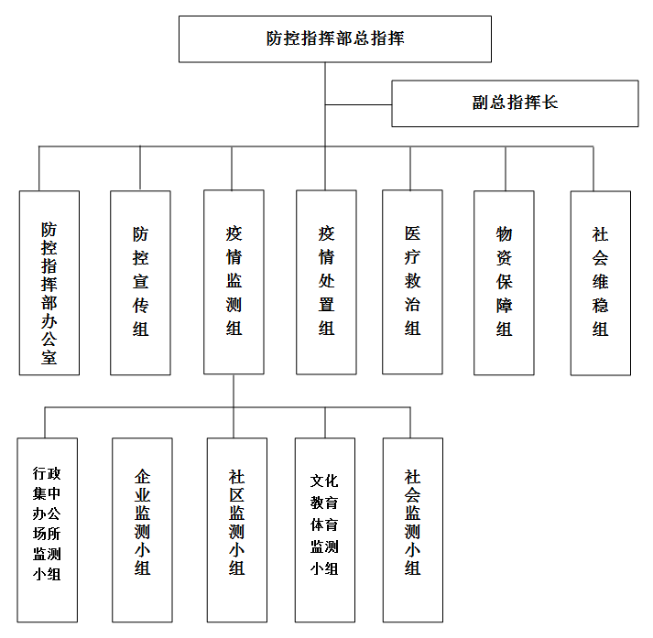
图2 东疆传染病疫情防控指挥部组成

（二）防控指挥部职责
按照滨海新区及上级部门关于疫情防控的部署要求，统一指挥参加疫情现场应急处置的部门（单位）和个人开展应急处置工作。工作职责：
- 根据防疫工作需要，成立专项工作组，指挥各专项工作组进行应急处置。
- 制订处置方案并以任务指令形式下达给各应急工作组。
- 督促各工作组按照任务指令开展工作，接受各工作组工作汇报。
- 负责区内疫情资料的收集、汇总和上报。
- 负责区内疫情监测工作。
- 负责区内疫情处置工作，包括传染病疫情病例的流行病学调查，密切接触者追踪和医学观察，以及相关标本的采集和运送等。
- 协助做好区内传染病疫情人员的送医救治工作。
- 做好生活环境、物品的卫生学处理。
- 开展全区疫情防控宣传、专业培训和健康教育。
- 疫情期间的全区社会治安秩序。
- 及时向上级部门报告防疫应急处置、事态评估情况和工作建议，落实防控领导小组以及上级部门的指示要求。

（三）防控指挥部办公室职责
- 负责疫情期间防控指挥部的日常事务。
- 组织、调度和协调各工作组开展防控工作，并就工作落实情况进行督导检查。
- 负责防控指挥部的后勤保障工作。

（四）防控工作组构成及职责
为在疫情发生以后能够迅速开展应急工作，提高处置效率，指挥部下设防控宣传组、疫情监测组、疫情处置组、医疗救治组、物资保障组、社会维稳组等六个专项工作组。

1. 防控宣传组
由党群工作部牵头负责，社会发展局参加。主要工作：
- 负责防控政策和相关情况的宣传工作，加强舆论引导。
- 开展健康教育，向公众宣传防病知识，提高公众卫生意识和个人防护能力。
- 负责（或协助上级有关部门）疫情发布。

2. 疫情监测组
由社会发展局牵头，管委会办公室、新经济促进局、市场监督管理局、生态环境和城市管理局、应急管理局等部门参加。主要工作是在上级部门的指导下，按照疫情监测程序，实行东疆疫情全面监测。
疫情监测组下设五个小组：
（1）行政集中办公场所监测小组
由管委会办公室牵头，市场监督管理局参加。主要负责管委会行政事业单位办公场所、驻区单位工作场所、委属楼宇场所人员的疫情监测工作。
（2）企业监测小组
由经济改革和运行局（统计局）牵头，商务促进局、融资租赁促进局、新经济促进局、金融服务促进局、自贸片区工作局、市场监督管理局、规划国土和建设管理局、应急管理局等参加，主要负责区内各类生产经营单位、餐饮商贸、建筑工地等疫情监测工作。
（3）社区监测小组
由社会发展局牵头，规划国土和建设管理局参加，主要负责区内社区居民（含小区底商）的疫情监测工作。
（4）文化、教育、体育监测小组
由新经济促进局牵头，生态环境和城市管理局、社会发展局参加。主要负责区内旅游景点、图书馆、体育场所、学校等的疫情监测工作。
（5）社会监测小组
由生态环境和城市管理局牵头，市场监督管理局参加。主要负责：
- 对区内城市公用基础设施运营企业、市容环境领域、交通运输领域（“三站一场”、公共交通工具）以及集市等疫情监测工作。
- 打击非法野生动物销售行为。
- 加强市场管理，查处活禽交易、现场宰杀等违法行为，对占用道路和公共场所以及居民区内的道路、绿地、空地、楼道、庭院等部位从事摆卖、加工活禽等经营活动依法进行查处。

3. 疫情处置组
由社会发展局牵头，生态环境和城市管理局、北京道派出所等部门参加。主要工作：
- 负责协调新区疾控中心，做好传染病疫情调查处置工作。
- 协调新区疾控机构，按照密切接触者判定标准和处理原则确定密切接触者，并做好医学观察。

4. 医疗救治组
由社会发展局牵头，人力资源和社会保障局等部门参加。主要工作：
- 负责协调做好医疗救治和个人防护等工作。
- 落实相关医疗保险政策。

5. 物资保障组
由应急管理局牵头，管委会办公室、经济改革和运行局、商务促进局、市场监督管理局、财政局、人力资源和社会保障局、生态环境和城市管理局、社会发展局等单位参加。主要工作是负责防控工作所需专用应急物资和基本生活物资的采购、供应和调拨。

6. 社会维稳组
由北京道派出所、管委会办公室牵头，党群工作部、市场监督管理局、规划国土和建设管理局、社会发展局、交警二大队等部门参加。主要工作：
- 密切关注社会动态，及时掌握有关信息。
- 加强社会治安管理，严密防范，依法打击扰乱公共秩序的违法犯罪行为。
- 加强交通疏导，保障道路畅通；
- 加强网络管理，严防网络谣言。
- 维护正常诊疗秩序。

三、专业技术机构
各级各类医疗卫生机构是突发传染病疫情应急处置的专业技术机构。

（一）疾病预防控制机构
负责传染病疫情事件报告，现场流行病学调查处理（包括对有关人员采取医学观察、隔离措施，采集病人和环境标本，环境和物品的卫生学处理等），开展现场快速检测和实验室检测，加强疾病和健康监测，开展健康教育。

（二）卫生监督机构
协助卫生行政部门对事件发生地区的食品卫生、水源、医疗废物、环境卫生以及医疗卫生机构的事件报告、调查处置、医疗救治、传染病防治等进行卫生监督和执法稽查。

（三）医疗机构
负责病人的现场抢救、运送、诊断、治疗和院内感染控制，采集检测样本，配合进行病人流行病学调查。

第三章 运行机制

一、病例诊断和疫情发布

（一）病例诊断
区内发现首例传染病疫情疑似病例后，立即报告国家或天津市，国家或天津市按照规范组织传染病疫情专家组诊断。
专家组根据病例的流行病学史、临床表现、实验室检查结果，按照国家关于传染病疫情诊疗方案进行诊断或排除。

（二）疫情公布与通报
疫情公布事宜执行国家、天津市以及滨海新区的相关规定。

二、应急响应
在首例病例诊断和疫情公布通告以后，东疆传染病疫情防控领导小组根据滨海新区以及天津等上级部门的工作要求，决定启动应急预案。成立防控指挥部，根据以下不同情况采取相应的应对措施：
- 结合上级政府部门工作要求以及东疆自身实际制定疫情防控措施，向各工作组下达任务。
- 各应急工作组按照任务细化具体行动方案落实，并及时向防指挥部汇报工作情况。
- 及时掌握突发事件事态进展情况，向防控领导小组报告应急救援处置、事态评估情况和工作建议，落实防控领导小组及上级部门的有关决定和指示。

三、具体措施
1. 流行病学调查
流行病学调查工作由社会发展局牵头协调新区疾控中心，相关信息要及时向病人收治医院反馈。
临床诊断病例、疑似病例由疾病预防控制机构进行流行病学个案调查，请求市或新区疾病预防控制中心派专业人员协助进行流行病学个案调查，调查工作原则上要由两名专业人员共同完成。
调查时，要追踪调查该病例的所有密切接触者，掌握密切接触者与患者的关系、与病人接触的时间、地点、接触方式等，并做好记录，同时按照上级部门的要求实施隔离医学观察。
2. 隔离治疗和医学观察
监测点医疗机构对留院观察病例要就地隔离治疗，疑似病例及临床诊断病例由定点医疗机构进行隔离治疗。
对疑似病例、临床诊断病例、实验室确诊病例的密切接触者，要实行隔离医学观察。
3. 消毒处理
医院门诊、急诊、病房和放射科、转运病人的专用救护车、病人住所、公共场所等的消毒处理工作按照有关消毒规定执行。
4. 疫点疫区确定及控制措施
疫点、疫区的确定及采取的控制措施按照有关法律法规以及上级政府部门的统一要求执行。

四、信息发布
防控指挥部办公室根据相关规定做好疫情信息发布工作。

五、应急结束
应急响应的结束程序执行天津市及滨海新区相关规定。

六、后期处置

（一）善后处置
防控结束后，防控指挥部办公室会同相关部门（单位）本着积极稳妥、深入细致的原则，开展各项善后处置工作。

（二）调查评估
传染病疫情的调查评估要对发生原因、影响范围及疫情应对过程进行全面客观的调查、分析、评估，提出改进措施，形成调查评估报告。

第四章 应急保障

一、技术保障
突发传染病疫情与群体性不明原因疾病信息系统、疾病预防控制体系、应急医疗救治体系、卫生执法监督体系、应急卫生救治队伍等各项突发公共卫生事件的技术保障，东疆管委会主要依靠滨海新区政府。

二、资金保障
应急工作经费纳入管委会应急专项资金，参照《天津东疆保税港区应急管理专项资金管理办法》相关内容执行。

三、物资保障
根据突发传染病疫情与群体性不明原因疾病的特点，各应急成员单位应合理储备应急物资，并实现资源共享。

四、通信与交通保障
各应急成员单位应确保应急处置通信畅通，明确应急通讯方式、分级联系方式，及时更新通讯录，确保通讯畅通。
生态环境和城市管理局做好东疆突发传染病疫情与群体性不明原因疾病应急处置的交通工具保障。
交警部门根据应急处置需要，对有关道路实行交通管制，为应急救援提供“绿色通道”。

五、人员防护保障
各应急成员单位应充分考虑突发事件对人员造成危害的可能性，制定科学合理、切实可行的应急救援方案，配备相应的安全防护设备，采取必要的防范措施，确保应急工作人员自身安全。

第五章 监督管理

一、应急演练
防控领导小组应每年组织应急演练（桌面推演或现场演练），针对演练过程中出现的问题进行整改，以保证应急预案不断更新完善。

二、宣传教育与培训
东疆企事业单位要积极组织开展预防传染病疫情科普宣传和法制教育，督促职工做好预防工作。
各应急成员单位应通过各种形式，广泛宣传传染病疫情的预防、预警、避险、自救、互救等常识。
东疆保税港区管委会应将传染病疫情应急培训纳入干部培训内容。

三、责任与奖惩
对未按规定履行职责，导致突发事件发生或危害扩大的，或出现不服从上级统一指挥，或迟报、瞒报突发事件信息，未及时组织开展应急自救和善后工作的，对有关责任人依法给予行政处分。

四、预案实施
应急预案自发布之日起实施。

第六章 附则

一、预案管理
本预案由东疆管委会社会发展局根据实际需求进行修订，并报管委会批准、签发。
本预案作为东疆保税港区应急预案体系的组成部分，与《东疆保税港区突发事件总体应急预案》对接。

二、预案解释
本预案由东疆管委会授权社会发展局负责解释。

